A vizsgáztató tölti ki:  Vizsga dátuma: ............. év ............. hó ........ nap  Vizsgaközpont azonosítója: .............  Vizsgáztató neve: .................................................... | A vizsgáztató tölti ki:  Értékelés: Alap szintű feladatok: %  Emelt szintű feladatok %  megfelelt/nem felelt meg  Vizsgáztató aláírása:
 | Vizsgázó neve:
16. feladat
Nyissa meg a táblázatot!
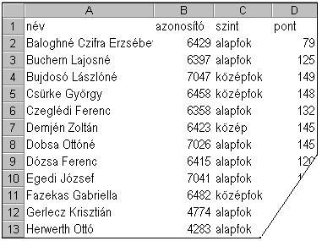A táblázat egy nyelviskola vizsgázóinak eredményeit tartalmazza az A1:D43 tartományban. A táblázat oszlopainak tartalma a következő: név, azonosító, szint (alap- vagy középfok), elért pontszám.

Feladata a következő:
1.  Rendezze a táblázatot pontszám szerint csökkenő rendbe!
2.  Írja az A45-ös cellába a „Vizsgázók száma” szöveget, majd a B45-ös cellába azt a képletet, amellyel megszámlálja a vizsgázókat!
3.  Írja az A46-os cellába a „Középfok” szöveget, majd a B46-os cellába azt a képletet, amellyel a középfokból vizsgázók számát íratja ki!
4.  Töltse fel az E2:E43 tartományt olyan képlettel, amely a „Megfelelt” szót írja ki, ha a pontszám legalább 100, és a „–” jelet írja ki, ha a pontszám nem éri el a 100-at!
5.  Számolja ki függvénnyel a pontszámok átlagát a D44-es cellában!
6.  Jelenítse meg képlet segítségével a legmagasabb pontértéket a D45-ös cellában!
7.  A táblázat első oszlopa elé szúrjon be három új oszlopot!
8.  Az azonosítókat és a szintmegnevezéseket tartalmazó cellákat igazítsa középre és keretezze be!
9.  A nevek kék színnel, sárga alapon jelenjenek meg!
10. Minden nevet formázzon meg félkövér és dőlt stílussal!

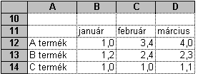11. Készítsen helyben létrehozott oszlopdiagramot az alábbiak szerint (a diagram forrása a mintán látható táblázat legyen, amelyet a jelzett helyen egy újonnan beszúrt munkalapon kell létrehoznia):
A diagram címe „Névleges értékek az 1. negyedévre” legyen!
A diagram jelmagyarázata kerüljön a diagram bal alsó sarkába!
Az oszlopok tetején jelenjenek meg a tényleges értékek is!
12. Nyomtassa ki az első munkalapot (ívet) az oszlop- és sorazonosítókkal együtt!
13. Mentse el a dokumentumot a megadott néven a megadott helyre!

